URDHËR
Nr. 145, datë 29.4.2026

Për Miratimin e formatit tË certifikatËs sË origjinËs sË produkteve pyjore drusore dhe jodrusore

Në mbështetje të pikës 4, të nenit 102, të Kushtetutës, të pikës 8, të nenit 3, neneve 26 dhe 27, të ligjit nr. 57/2020, datë 30.4.2020, “Për pyjet”, të ndryshuar, dhe në zbatim të vendimit nr. 614, datë 23.10.2025, të Këshillit të Ministrave, “Për miratimin e rregullave për trajtimin, shfrytëzimin, shitjen, eksportin, importin, administrimin dhe transportin e materialit drusor e të prodhimeve jodrusore pyjore, si dhe kategorizimin e rrugëve autopyjore, përdorimin dhe standardet teknike të tyre”,

URDHËROJ:
1. Miratimin e formatit të certifikatës së origjinës për produktet pyjore drusore dhe jodrusore, përfshirë bimët mjekësore, eterovajore dhe tanifere natyrore, sipas formatit që i bashkëlidhet këtij urdhri dhe është pjesë përbërëse e tij.
2. Certifikata e origjinës prodhohet në formën e bllokut me dy fletë vetëkopjuese të formatit B5 (JIS), me përmasa 182 mm gjerësi dhe 257 mm gjatësi.
3. Blloku i certifikatave të origjinës ka 100 (njëqind) fletë, me 50 (pesëdhjetë) numra serie, nga një për çdo dy fletë.
4. Elementet e sigurisë të certifikatës së origjinës janë:
a) fleta e parë ka ngjyrë të bardhë dhe shoqëron produktet pyjore drusore dhe jodrusore, përfshirë bimët mjekësore, eterovajore dhe tanifere natyrore, deri në destinacioinin përfundimtar;
b) fleta e dytë ka ngjyrë të verdhë dhe mbahet nga struktura përgjegjëse për pyjet në bashki;
c) në çdo faqe ka filigran ngjyrë jeshile e hapur, fluoreshente, e pafotokopjueshme në formë rrezore që dalin nga logoja e vendosur në qendër të fletës;
ç) numri i serisë ka ngjyrë të kuqe fluoreshente, e pafotokopjueshme);
d) formati të ketë në pjesën djathtas lart një pullë metalike e pafotokopjueshme;
5. Në fletën e fundit të bllokut, e lidhur me të, është një fletë kartoni me dimensione sa gjerësia e bllokut, ndërsa gjatësia do të jetë 42 cm, ku gjatësia prej 21 cm do të kthehet dhe do të shërbejë për ta vendosur atë, në çdo përdorim, pas fletës së dytë të çdo numri serial, për të mos depërtuar shkrimi në fletët me numrin serial pasardhës.
6. Në pjesën e pasme të çdo flete shënohet kujtesa dhe udhëzuesi për mënyrën e administrimit, plotësimit dhe lëshimit të certifikatës së origjinës në gjuhët shqipe dhe anglisht sipas tekstit të shtojcës 1, bashkëlidhur këtij urdhri dhe që është pjesë përbërëse e tij.
7. Certifikatat e origjinës janë letra me vlerë që prodhohen dhe merren në dorëzim, duke respektuar të gjitha rregullat e administrimit të letrave me vlerë sipas legjislacionit në fuqi dhe ruhen për një afat 5-vjeçar.
8. Ngarkohen bashkitë dhe agjencia shtetërore përgjegjëse për pyjet zbatimin e këtij urdhri.
9. Ngarkohet struktura përgjegjëse për pyjet në ministri, për njoftimin e këtij urdhri institucioneve të parashikuara në pikën 8 të këtij urdhri.
Ky urdhër hyn në fuqi menjëherë dhe botohet në Fletoren Zyrtare.

MINISTËR I MJEDISIT
Sofjan Jaupaj

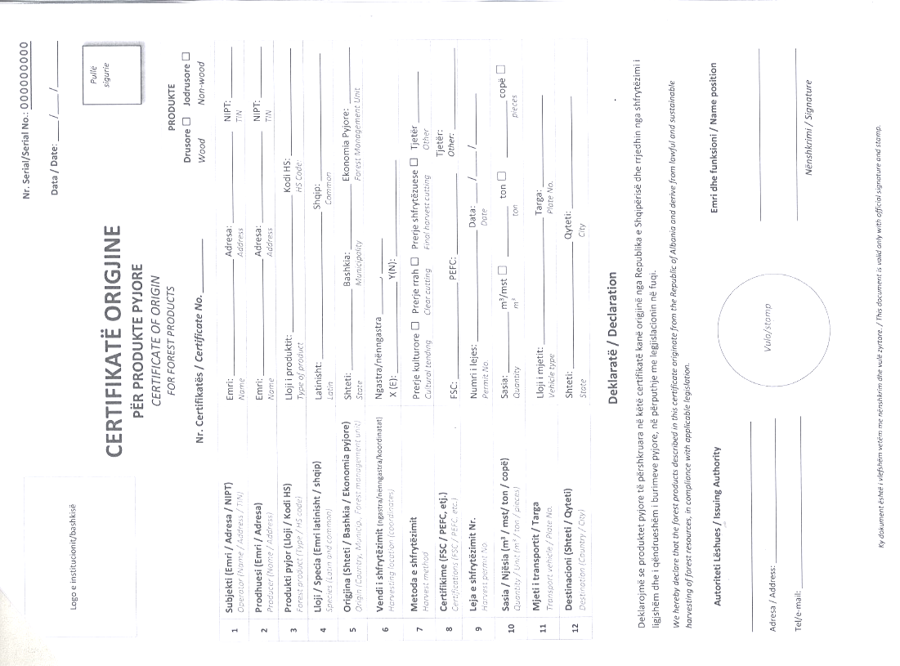

SHTOJCA 1

KUJTESË DHE UDHËZUES

1. Certifikatat e Origjinës janë letra me vlerë, për të cilat respektohen të gjitha rregullat e përcaktuara në vendimin nr. 1497, datë 19.11.2008, të Këshillit të Ministrave, “Për shtypjen e letrave me vlerë”, të ndryshuar.
2. Prodhimi dhe shpërndarja e certifikatave të origjinës është e drejtë vetëm e bashkive. Shtypja e paautorizuar apo riprodhimi i tyre është i ndaluar.
3. Certifikata e Origjinës lëshohet për dhe shoqëron çdo ngarkesë me lëndë drusore të papërpunuar dhe të përpunuar, si dhe prodhime të tjera pyjore drusore dhe jodrusore deri në destinacionin e tyre final.
4. Certifikata e Origjinës është akt zyrtar që lëshohet vetëm nga struktura përgjegjëse për pyjet në bashki, plotësohet dhe nënshkruhet nga specialisti i strukturës përgjegjëse për pyjet në bashki, përgjegjës për shfrytëzimin e lëndës drusore, si dhe përgjegjës për bimët mjekësore, eterovajore e tanifere natyrore, si në rastet kur materiali drusor ose prodhimet pyjore drusore e jodrusore vilen në ngastra/nënngastra në pronësi publike, ashtu edhe në rastet kur ato janë në pronësi private.

NOTICE AND GUIDANCE

1. Certificates of Origin constitute security documents and shall be subject to the provisions set forth in the Decision of the Council of Ministers No. 1497, dated 19 November 2008, “On the Printing of Security Documents”, as amended.
2. The production and distribution of Certificates of Origin shall fall under the exclusive competence of the Municipalities. Any unauthorized printing or reproduction of such certificates is prohibited.
3. The Certificate of Origin shall be issued for, and shall accompany, every consignment of unprocessed and processed timber, as well as other wood and non-wood forest products, throughout their transport until the final destination.
4. The Certificate of Origin is an official document issued exclusively by the municipal structure responsible for forests. It shall be duly completed and signed by the specialist of the municipal forest structure responsible for timber harvesting, as well as responsible for medicinal and aromatic plants, both in cases where timber or wood and non-wood forest products are harvested from parcels/sub-parcels under public ownership and in cases where they originate from privately owned forest areas.

